２ 戦後の消防組織
羽合町合併前の消 戦時中、活躍した警防団は、昭和２２年解散して新しく消防団が設置されたが、当時の消防力は、ようやく
防組織 手引ガソリンポンプが旧村に１～２台ある程度で、火災発生ともなれば２、３０人の人たちによって手引ガソリンポンプを引いて走り、火災現場到着までには相当な時間を要していた。こうした貧弱な消防体制を強化するための方策として、２４年に旧４か村の連合消防団が結成され、消防力体制の広域化がはかられた。そして、２８年羽合町の合併と同時に消防団も合併し、羽合町消防団として発足した。
合併後の消防組織 合併当時の消防力はつぎのとおりであった。
第１分団（長瀬・久留・水下・新川・浜） 第５分団（南谷・上橋津・赤池）
第２分団（田後） 第６分団（橋津）
第３分団（上浅津・温泉） 第７分団（宇野）
第４分団（下浅津・光吉）
各分団とも団員は３５名、手引ガソリンポンプ１台宛配置。
その後消防力の機動性が要求され、昭和３１年１２月消防自動車１台を購入して役場に置き、さらに３３年１１月に長瀬分団に、３５年１２月には浅津分団にそれぞれ配置された。
しかし、分団単位の消防組織もだんだんと団員不足の状態に陥り、非常の際に消防力が発揮できないとの声が各分団から起こり、３７年１０月、当時では思い切った改革が次のとおり実施された。
これまで分団に配置されていた消防自動車を役場に集中し、団員は本部団員５５名とし、集合し易い長瀬地区の者が任命された。従来の分団は各部落の自衛消防団に切り替えられ、新組織のもとに発足した。さらに４２年には、専任の消防運転手３名で昼夜交替の常勤体制を整え、全く新しい近代的消防組織に切り変わったのである。
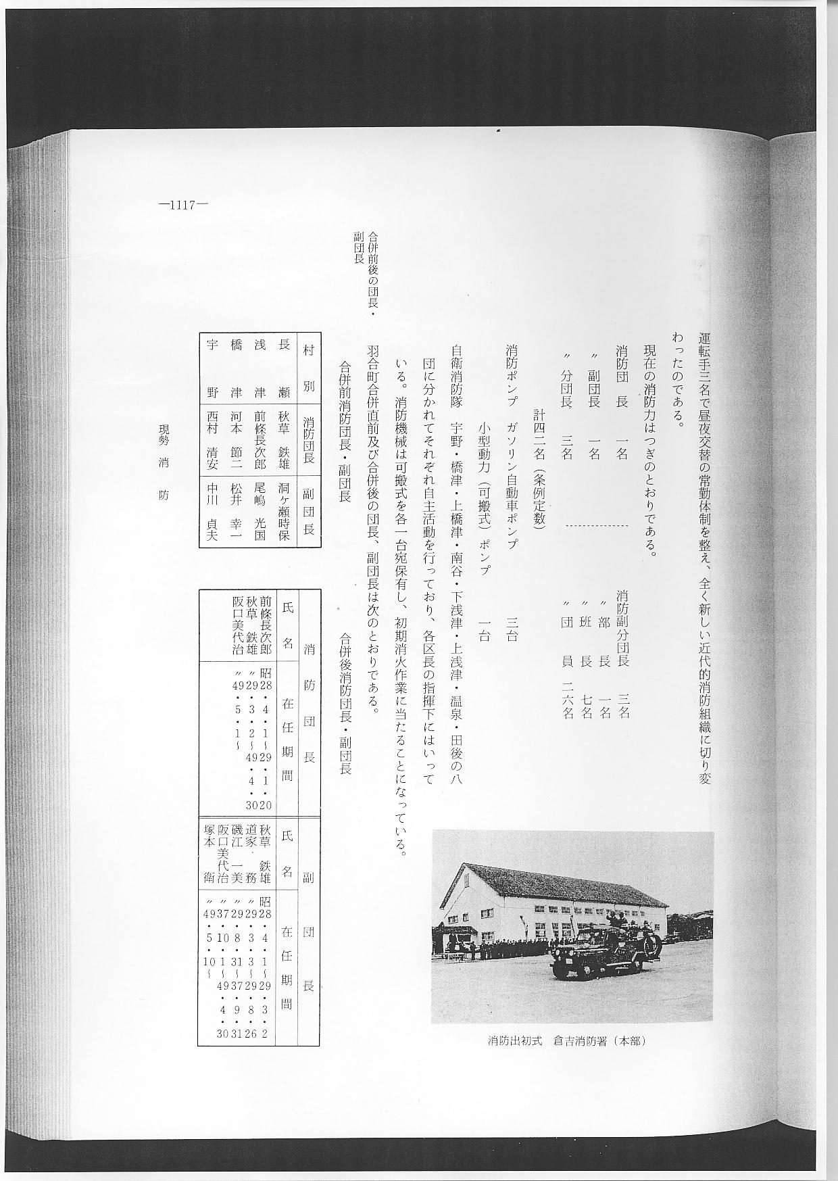
現在の消防力はつぎのとおりである。
消防団 長 １名 消防副分団長 ３名
〃 副団長 １名 〃 部 長 １名
〃 分団長 ３名 〃 班 長 ７名
〃 団 員 ２６名
計４２名（条例定数）
消防ポンプ ガソリン自動車ポンプ ３台
小型動力（可搬式）ポンプ １台
自衛消防隊 宇野・橋津・上橋津・南谷・下浅津・上浅津・温泉・田後の８団に分かれてそれぞれ自主活動を行っており、各区長の指揮下にはいっている。消防機械は可搬式を各１台宛保有し、初期消火作業に当たることになっている。
合併前後の団長・ 羽合町合併直前及び合併後の団長、副団長は次のとおりである。
副団長

